51　全身性強皮症

○　概要

１．概要

　全身性強皮症（Systemic sclerosis：SSc）は、皮膚や内臓が硬くなる変化（硬化という。）を特徴とし、慢性に経過する疾患である。しかし、硬化の程度、進行などについては患者によって様々である点に注意が必要である。この観点から、全身性強皮症を大きく２つに分ける分類が国際的に広く用いられている。つまり、典型的な症状を示す「びまん皮膚硬化型全身性強皮症」と、比較的軽症型の「限局皮膚硬化型全身性強皮症」に分けられている。前者は発症より５～６年以内は進行することが多いが、後者の軽症型では進行はほとんどないか、あるいは緩徐である。なお、「限局性強皮症」は皮膚のみに硬化が起こる全く別の病気であり、前述の「限局皮膚硬化型全身性強皮症」とは全く異なるものである。

２．原因

　全身性強皮症の病因は複雑であり、その病態は十分には解明されていない。しかし、これまでの研究により①免疫異常、②線維化、③血管障害、これら３つの異常と深い関連性を有することが明らかとなった。しかし、その相互関係や病因については不明のままである。

３．症状

レイノー症状、皮膚硬化、その他の皮膚症状、肺線維症、強皮症腎クリーゼ、逆流性食道炎などが認められ、手指の屈曲拘縮、肺高血圧症、心外膜炎、不整脈、関節痛、筋炎、偽性イレウス、吸収不良、便秘、下痢、右心不全などが起こることがある。全身性強皮症では抗セントロメア抗体、抗トポイソメラーゼＩ（Scl-70）抗体、抗U1RNP抗体、抗RNAポリメラーゼ抗体などが検出される。前述した「びまん皮膚硬化型全身性強皮症」では抗トポイソメラーゼＩ（Scl-70）抗体や抗RNAポリメラーゼ抗体が検出され、一方「限局皮膚硬化型全身性強皮症」では抗セントロメア抗体が陽性となる。

４．治療法

　現在のところ、全身性強皮症を完治させる薬剤はないが、ある程度の効果を期待できる治療法は開発されつつある。代表例として、(１)ステロイド少量内服（皮膚硬化に対して）、(２)シクロホスファミド（肺線維症に対して）、(３)プロトンポンプ阻害剤（逆流性食道炎に対して）、(４)プロスタサイクリン（血管病変に対して）、(５)ACE阻害剤（強皮症腎クリーゼに対して）、(６)エンドセリン受容体拮抗剤（肺高血圧症に対して）などが挙げられる。

　既に研究班では、内臓各臓器ごとの重症度分類を作成し、その重症度に従って最も適切と考えられる治療の選択肢を示した全身性強皮症の診療ガイドラインを策定した。

５．予後

　 全身性強皮症の経過を予測するとき、典型的な症状を示す「びまん皮膚硬化型全身性強皮症」と比較的軽症型の「限局皮膚硬化型全身性強皮症」の区別が役に立つ。「びまん皮膚硬化型全身性強皮症」では発症５～６年以内に皮膚硬化の進行及び内臓病変が出現するため、できる限り早期に治療を開始し、内臓病変の合併や進行をできるだけ抑えることが極めて重要である。一方、「限局皮膚硬化型全身性強皮症」では、その皮膚硬化の進行はなく、あってもごく緩徐である。また、肺高血圧症以外重篤な内臓病変を合併することは少ないので、生命予後に関して過度に心配する必要はない。

○　要件の判定に必要な事項

１．患者数

　　最新の患者数は不明であるが、約２万人程度と推定される。

２．発病の機構

　　不明

３．効果的な治療方法

未確立（根治的療法なし。）

４．長期の療養

　　必要（内臓病変を合併し、進行性である。）

５．診断基準

あり（診断基準 2010 年から全身性強皮症の診断基準・重症度分類・診療ガイドラインに改訂）

６．重症度分類

全身性強皮症の重症度分類を用いて、皮膚、肺、心臓、腎、消化管のうち、最も重症度スコアの高いものがmoderate以上の患者を助成の対象とする。

○　情報提供元

「強皮症・皮膚線維化疾患の診断基準・重症度分類・診療ガイドライン作成事業」

研究代表者　熊本大学大学院生命科学研究部　皮膚病態治療再建学分野教授 尹　浩信

＜診断基準＞

全身性強皮症・診断基準 2010年

大基準

　　手指あるいは足趾を越える皮膚硬化*

小基準

　　１）手指あるいは足趾に限局する皮膚硬化

　　２）手指尖端の陥凹性瘢痕、あるいは指腹の萎縮**

　　３）両側性肺基底部の線維症

　　４）抗Scl-70 （トポイソメラーゼＩ）抗体、抗セントロメア抗体、抗RNAポリメラーゼIII抗体陽性

診断のカテゴリー

大基準、あるいは小基準１）かつ２）～４）の１項目以上を満たせば全身性強皮症と診断

*　限局性強皮症（いわゆるモルフィア）を除外する。

* *　手指の循環障害によるもので、外傷などによるものを除く。

＜重症度分類＞

①皮膚、②肺、③心臓、④腎、⑤消化管のうち、最も重症度スコアの高いものがmoderate以上の患者を助成の対象とする。

①皮膚

modified Rodnan’s total skin thickness score （mRSS）

|  |
| --- |
| ０（normal） １（mild） ２（moderate） ３（severe） ４（very severe） |
| mRSS ０ １～９ 10～19 20～29 ＞30 |

　mRSSの計算方法



　　　合計（ｍRSS）

②肺

２ （moderate）

１ （mild）

４ （very severe）

３ （severe）

なし

酸素療法

＜70％

努力性肺活量（FVC）

≥70％

胸部HRCTでの病変の広がり

あり

胸部HRCTでの間質性陰影

０ （normal)

なし

＞20％

あり

≤20％

胸部HRCTによる病変の広がりの評価法

以下の５スライスでILDと関連する全ての陰影（すりガラス影、網状影、蜂窩影、嚢胞影）の占めるおよその面積比を求め（５％単位）、それらの平均を病変の広がりとする。

Goh NS et al. *J Respir Crit Care Med* 2008;177:1248-54

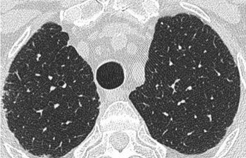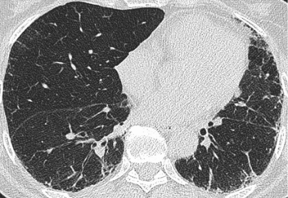

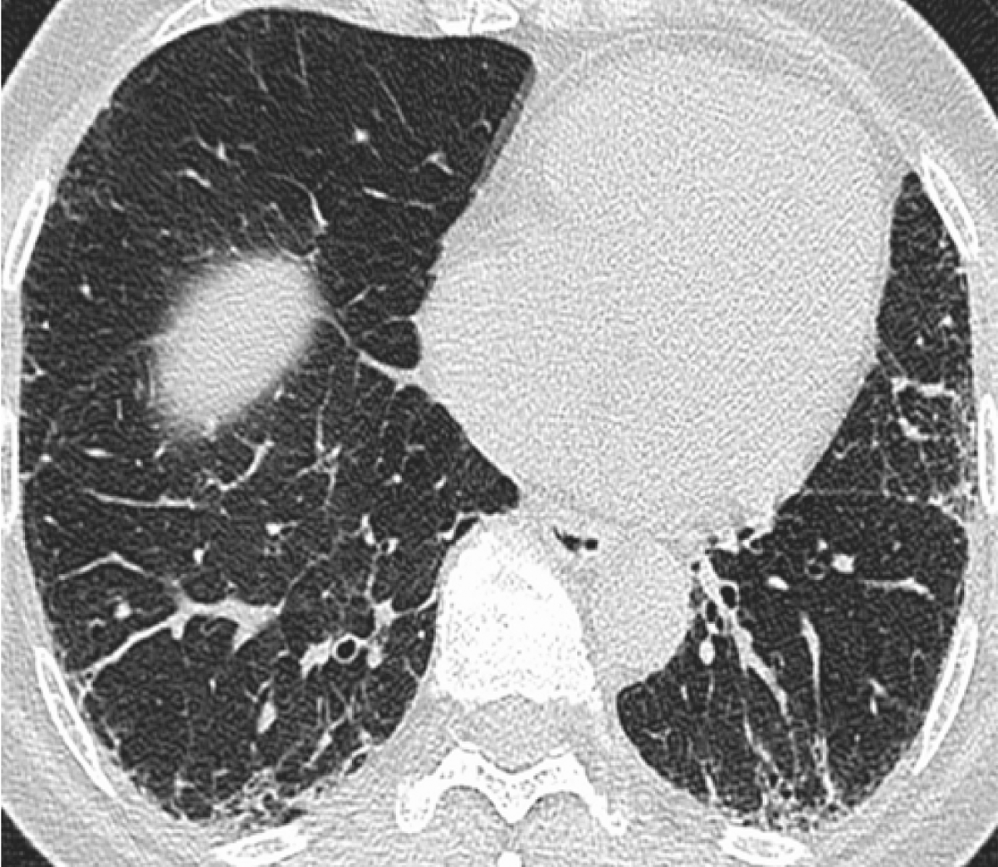

５) 右横隔膜直上

３) 肺静脈合流点

１) 大動脈弓上部

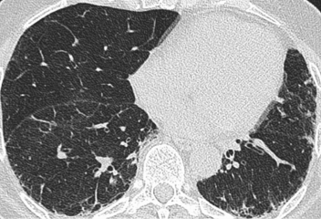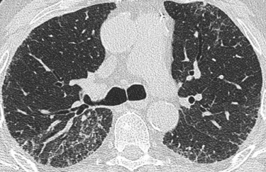

２) 気管分岐部

４) スライス３)と５)の中間

③心臓

|  |  |  |  |  |
| --- | --- | --- | --- | --- |
|  | 自覚症状 | 心電図 | 心臓超音波 | |
| 拡張障害 | 左室駆出率（EF） |
| ０ （normal） | なし | 正常範囲 | なし | EF＞50％ |
| １ （mild） | NYHA I度 | 薬物治療を要しない不整脈、伝導異常 | あり |  |
| ２ （moderate） | NYHA II度 | 治療を要する不整脈、伝導異常 |  | 40％＜EF＜50％ |
| ３ （severe） | NYHA III度 | カテーテルアブレーション又はペースメーカーの適応 |  | EF＜40％ |
| ４ （very severe） | NYHA IV度 |  |  |  |

各項目の重症度のうち最も重症なものを全体の重症度とする。

拡張早期左室流入波（E波）と僧帽弁輪速度（e’波）の比E/ e’＞15を拡張障害と定義する。

④腎

|  |  |
| --- | --- |
|  | eGFR （mL/分/1.73 m2） * |
| ０ （normal）  １ （mild）  ２ （moderate）  ３ （severe）  ４ （very severe） | 90以上  60から89  45から59  30から44  29以下又は血液透析導入 |

　腎障害の原因が全身性強皮症以外の疾患として診断された場合、この基準での評価から除外する。

*全身性強皮症では、筋肉量が低下することがあり、筋肉量の影響を受けにくいシスタチンCを用いたeGFRの推算式を利用する。

男性：　（104 × Cys-C − 1.019 × 0.996年齢）　− 8

女性：　（104 × Cys-C − 1.019 × 0.996年齢 × 0.929）－ 8

Cys-C： 血清シスタチンC 濃度（mg/L）

⑤消化管

（１)上部消化管病変

|  |  |
| --- | --- |
| ０ （normal）  １ （mild）  ２ （moderate）  ３ （severe）  ４ （very severe） | 正常  食道下部蠕動運動低下（自覚症状なし）  胃食道逆流症（GERD）  逆流性食道炎とそれに伴う嚥下困難  食道狭窄による嚥下困難 |

(２)下部消化管病変

|  |  |
| --- | --- |
| ０ （normal）  １ （mild）  ２ （moderate）  ３ （severe）  ４ （very severe） | 正常  自覚症状を伴う腸管病変（治療を要しない。）  抗菌薬等の内服を必要とする腸管病変  吸収不良症候群を伴う偽性腸管閉塞の既往  中心静脈栄養療法が必要 |

その他の重症度分類

＜全身一般＞

Medsger の提唱した重症度指針においては、体重減少とヘマトクリット値が使用されているが、自験例においては、ヘマトクリット値が大きく低下した例はほとんど認められなかったため、本試案においては、体重減少のみを評価項目とし、ヘマトクリット値については、今後検討すべき項目の一つに留めたい。

除外項目：患者自身の意図的なダイエットを除く。

検討項目：

①貧血（ヘマトクリット）

②血小板数　③血沈

④LDH　⑤HAQ

⑥血清IgG 値

|  |  |
| --- | --- |
| ０ （normal）  １ （mild）  ２ （moderate）  ３ （severe）  ４（very severe） | Normal  発症前に比較して5％～10％未満の体重減少  発症前に比較して10％～20％未満の体重減少  発症前に比較して20％～30％未満の体重減少  発症前に比較して30％以上の体重減少 |

＜関節＞

各関節のポイントを合計して、重症度を決定する。

|  |
| --- |
| 重症度　　 　　０ （normal） １ （mild） ２ （moderate） ３ （severe） |
| 合計ポイント ０ １～３ ４～７ ８以上 |

各関節の正常可動域：　手首関節 160°、肘関節 150°、膝関節 130°

|  |  |
| --- | --- |
| ポイント | 可動域（％） |
| 0  1  2  3  4 | 95％以上  75％以上95％未満  50％以上75％未満  25％以上50％未満  25％未満 |

注意事項：可動域の制限は SSc による皮膚・関節軟部組織の硬化、あるいは骨の破壊・吸収に起因するものであること。

＜肺高血圧症＞

|  |  |
| --- | --- |
| ０ （normal）  １ （mild）  ２ （moderate）  ３ （severe）  ４ （very severe） | 肺高血圧症（PH）なし  PHあり、かつWHOクラスI  PHあり、かつWHOクラスII  PHあり、かつWHOクラスIII  PHあり、かつWHOクラスIV |

右心カテーテルにて安静時の平均肺動脈圧が25mmHg以上のものをPHと診断するが、右心カテーテルが施行できない場合には、心エコーにおける三尖弁逆流速度が3.4m/分を超える場合（＝三尖弁圧較差が46mmHgを超える場合）にPHと診断する。

＜血管＞

|  |  |
| --- | --- |
| ０ （normal）  １ （mild）  ２ （moderate）  ３ （severe）  ４ （very severe） | normal  Raynaud’s phenomenon  digital pitting ulcers  other skin ulcerations  digital gangrene |

*経過中に存在した、もっとも重症度の高い病変をもとに分類する

*Digital pitting ulcersは、手指近位指節間関節よりも遠位の小潰瘍病変とする

※診断基準及び重症度分類の適応における留意事項

１．病名診断に用いる臨床症状、検査所見等に関して、診断基準上に特段の規定がない場合には、いずれの時期のものを用いても差し支えない（ただし、当該疾病の経過を示す臨床症状等であって、確認可能なものに限る。）。

２．治療開始後における重症度分類については、適切な医学的管理の下で治療が行われている状態であって、直近６か月間で最も悪い状態を医師が判断することとする。

３．なお、症状の程度が上記の重症度分類等で一定以上に該当しない者であるが、高額な医療を継続することが必要なものについては、医療費助成の対象とする。